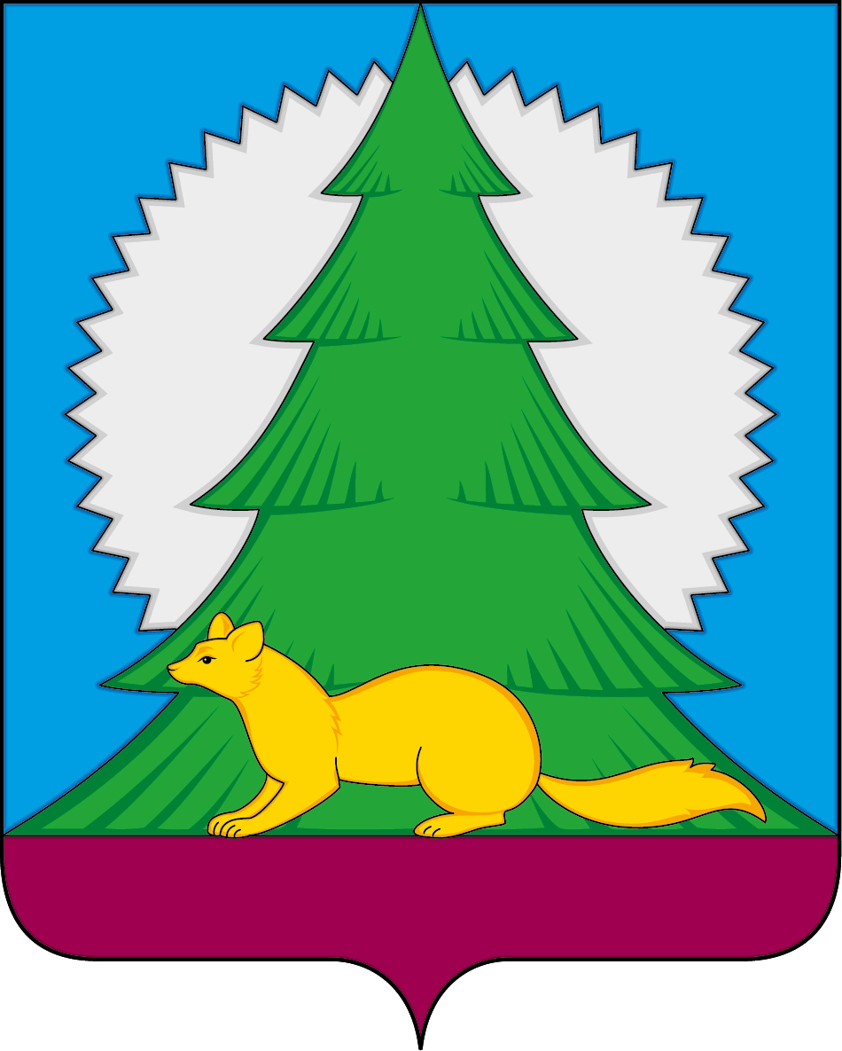
Администрация
городского поселения Малиновский
Советского района
Ханты - Мансийского автономного округа – Югры

П О С Т А Н О В Л Е Н И Е

от 21 августа 2024 года № 167
городское поселение Малиновский

О внесении изменения в постановление администрации городского поселения Малиновский от 31.10.2018 № 235 «О муниципальной программе «Развитие физической культуры и массового спорта на территории городского поселения Малиновский»

В соответствии с Бюджетным кодексом Российской Федерации, Федеральным законом от 06.10.2003 №131-ФЗ «Об общих принципах организации местного самоуправления в Российской Федерации», Уставом городского поселения Малиновский постановлением администрации городского поселения Малиновский от 25.10.2018 № 226 «О модельной муниципальной программе городского поселения Малиновский, порядке формирования, утверждения и реализации муниципальных программ городского поселения Малиновский»:
1. Внести изменение в постановление администрации городского поселения Малиновский от 31.10.2018 № 235 «О муниципальной программе «Развитие физической культуры и массового спорта на территории городского поселения Малиновский», изложив приложение к постановлению в новой редакции (приложение).
2. Разместить настоящее постановление на официальном сайте городского поселения Малиновский.
3. Настоящее постановление вступает в силу с момента подписания.

Глава городского поселения Малиновский Н.С. Киселёва

Приложение
к постановлению администрации городского поселения Малиновский
от 21 августа 2024 года № 167

«Приложение
к постановлению администрации городского поселения Малиновский
от 31.10.2018 года № 235

Паспорт
муниципальной программы
«Развитие физической культуры и массового спорта на территории городского поселения Малиновский»

- Основные положения
Куратор муниципальной программы | Киселёва Наталья Сейрановна, глава городского поселения Малиновский
Ответственный исполнитель муниципальной программы | Администрация городского поселения Малиновский

Период реализации муниципальной программы | 2024 – 2030 годы
Цели муниципальной программы | Создание условий, ориентирующих граждан на здоровый образ жизни, занятия физической культурой и спортом, развитие спортивной инфраструктуры
Направления (подпрограммы) муниципальной программы | -
Объемы финансового обеспечения за весь период реализации | 100 257,3 тыс. рублей
Связь с национальными целями развития Российской Федерации/ государственными программами автономного округа

2. Показатели муниципальной программы
№ п/п | Наименование показателя | Уровень показателя | Единица измерения (по ОКЕИ) | Базовое значение |  | Значение показателя по годам |  |  |  |  |  |  | Документ | Ответственный за достижение показателя | Связь с показателями национальных целей
 |  |  |  | значение | год | 2024 год | 2025 год | 2026 год | 2027 год | 2028 год | 2029 год | 2030  год | Документ | Ответственный за достижение показателя | Связь с показателями национальных целей
1 | 2 | 3 | 4 | 5 | 6 | 7 | 8 | 9 | 10 | 11 | 12 | 13 | 14 | 15 | 16
Цель 1. Создание условий, ориентирующих граждан на здоровый образ жизни, занятия физической культурой и спортом, развитие спортивной инфраструктуры

1. | Количество проведенных капитальных ремонтов, мероприятий по укреплению пожарной, антитеррористической и санитарно-эпидемиологической безопасности | «МП» | Единиц | 0 | 2022 | 0 | 0 | 0 | 0 | 0 | 0 | 0 | Федеральный закон от 4 декабря 2007 года № 329-ФЗ «О физической культуре и спорте в Российской Федерации» (далее – Федеральный закон № 329-ФЗ), Федеральный закон от 6 октября 2003 г. №131-ФЗ «Об общих принципах организации местного самоуправления в Российской Федерации» (далее Федеральный закон № 131-ФЗ) | Администрация городского поселения Малиновский
2. | Увеличение уровня обеспеченности населения спортивными сооружениями, исходя из единовременной пропускной способности объектов спорта | «МП» | Проценты | 30,5 | 2022 | 32 | 33 | 35 | 35 | 35 | 35 | 35 | Федеральный закон № 329-ФЗ, Федеральный закон № 131-ФЗ | Администрация городского поселения Малиновский
3. | Увеличение доли населения, участвующих в различных мероприятиях | «МП» | Проценты | 42 | 2022 | 45 | 46 | 50 | 50 | 50 | 50 | 50 | Постановление администрации городского поселения Малиновский №114 от 21.06.2017 «Об утверждении Положения о гарантиях и компенсациях для лиц, работающих в органах местного самоуправления и муниципальных бюджетных учреждениях городского поселения Малиновский, финансируемых из бюджета городского поселения Малиновский; Федеральный закон № 131-ФЗ, Федеральный закон № 329-ФЗ | Администрация городского поселения Малиновский
4. | Увеличение доли населения, систематически занимающегося физической культурой и спортом, в общей доле численности населения | «МП» | Проценты | 46 | 2022 | 48 | 50 | 52 | 52 | 52 | 52 | 52 | Постановление администрации городского поселения Малиновский №114 от 21.06.2017 «Об утверждении Положения о гарантиях и компенсациях для лиц, работающих в органах местного самоуправления и муниципальных бюджетных учреждениях городского поселения Малиновский, финансируемых из бюджета городского поселения Малиновский; Федеральный закон № 131-ФЗ, Федеральный закон № 329-ФЗ | Администрация городского поселения Малиновский

2.1. Прокси-показатели муниципальной программы в 2024 году

№ п/п | Наименование прокси-показателя | Признак возрастания/ убывания | Единица измерения (по ОКЕИ) | Базовое значение |  | Значение показателя по кварталам/месяцам |  |  |  | Ответственный за достижение показателя
 |  |  |  | значение | год | N | N+1 | … | N+n | Ответственный за достижение показателя
1 | 2 | 3 | 4 | 5 | 6 | 7 | 8 | 9 | 10 | 11
1 | Показатель муниципальной программы «Наименование», ед. измерения по ОКЕИ
1.1 | «Наименование прокси-показателя»
1.N
N | Показатель муниципальной программы «Наименование», ед. измерения по ОКЕИ
N.n | «Наименование прокси-показателя»
… | …

- Помесячный план достижения показателей муниципальной программы в 2024 год
№ п/п | Наименование показателя | Уровень показателя | Единица измерения (по ОКЕИ) | Плановые значения по кварталам/месяцам |  |  |  |  |  |  |  |  |  |  | На конец  2024  года
 |  |  |  | янв. | Фев. | Март | апр. | Май | июнь | июль | авг. | Сен. | Окт. | Ноя. | На конец  2024  года
1 | 2 | 3 | 4 | 5 | 6 | 7 | 8 | 9 | 10 | 11 | 12 | 13 | 14 | 15 | 16
1. | Создание условий, ориентирующих граждан на здоровый образ жизни, занятия физической культурой и спортом, развитие спортивной инфраструктуры
1.1. | Количество проведенных капитальных ремонтов, мероприятий по укреплению пожарной, антитеррористической и санитарно-эпидемиологической безопасности | «МП» | Единиц | 0 | 0 | 0 | 0 | 0 | 0 | 0 | 0 | 0 | 0 | 0 | 0
1.2. | Увеличение уровня обеспеченности населения спортивными сооружениями, исходя из единовременной пропускной способности объектов спорта | «МП» | Проценты | 32 | 32 | 32 | 32 | 32 | 32 | 32 | 32 | 32 | 32 | 32 | 32
1.3. | Увеличение доли населения, участвующих в различных мероприятиях | «МП» | Проценты | 45 | 45 | 45 | 45 | 45 | 45 | 45 | 45 | 45 | 45 | 45 | 45
1.4. | Увеличение доли населения, систематически занимающегося физической культурой и спортом, в общей доле численности населения | «МП» | Проценты | 48 | 48 | 48 | 48 | 48 | 48 | 48 | 48 | 48 | 48 | 48 | 48
1.5. | Обеспечение проезда к месту использования отпуска и обратно сотрудникам и членам их семей | «МП» | Проценты | 100 | 100 | 100 | 100 | 100 | 100 | 100 | 100 | 100 | 100 | 100 | 100

4. Структура муниципальной программы
№ п/п | Задачи структурного элемента | Краткое описание ожидаемых эффектов от реализации задачи структурного элемента | Связь с показателями
1 | 2 | 3 | 4
 | Структурные элементы, не входящие в направления (подпрограммы)
1. | Комплекс процессных мероприятий "Обеспечение деятельности подведомственных учреждений в сфере физической культуры и массового спорта"
 | Ответственный за реализацию структурного элемента: Администрация городского поселения Малиновский |  |  | Срок реализации: 2024-2030
1.1. | Повышение качества услуг, предоставляемых учреждением культуры городского поселения Малиновский | Формирование и утверждение муниципального задания на оказание муниципальных услуг в установленной сфере деятельности, проведение мониторинга выполнения муниципальных заданий;  размещение заказов на поставку товаров, выполнение работ, оказание услуг для муниципальных нужд в установленной сфере деятельности | Доля населения, систематически занимающегося физической культурой и спортом, в общей численности населения
2. | Комплекс процессных мероприятий "Развитие учреждений в сфере физической культуры и массового спорта"
 | Ответственный за реализацию структурного элемента: Администрация городского поселения Малиновский |  |  |  | Срок реализации: 2024-2030
2.1. | Обеспечение комплексной безопасности и комфортных условий в муниципальном учреждении физической культуры и спорта г. п. Малиновский | Проведение ремонтов БУСОК «Орион», проведение мероприятий по укреплению пожарной, антитеррористической и санитарно-эпидемиологической безопасности | Количество проведенных капитальных ремонтов, мероприятий по укреплению пожарной, антитеррористической и санитарно-эпидемиологической безопасности
2.2. | Развитие материально-технической базы муниципального учреждения физической культуры и спорта городского поселения Малиновский | Строительство спортивных объектов, закупка спортивного инвентаря и экипировки, сертификация новых и ресертификация имеющихся объектов спорта,  реализация инициативных проектов | Уровень обеспеченности населения спортивными сооружениями, исходя из единовременной пропускной способности объектов спорта
2.3. | Организация проведения официальных физкультурных и спортивных мероприятий | Проведение спортивных и физкультурных мероприятий | Доля населения, участвующая в спортивных праздниках и мероприятиях.
2.4. | Обеспечение проезда к месту использования отпуска и обратно сотрудникам и членам их семей | Обеспечен проезд к месту использования отпуска и обратно сотрудникам и членам их семей | Уровень обеспеченности проезда к месту использования отпуска и обратно сотрудникам и членам их семей

5. Финансовое обеспечение муниципальной программы
Наименование муниципальной программы, структурного элемента, источник финансового обеспечения | Объем финансового обеспечения по годам, тыс. рублей
 | 2024 год | 2025 год | 2026 год | 2027 год | 2028 год | 2029 год | 2030 год | Всего
1 | 2 | 3 | 4 | 5 | 6 | 7 | 8 | 9
Муниципальная программа (всего), в том числе: | 14 757,3 | 14 250,0 | 14 250,0 | 14 250,0 | 14 250,0 | 14 250,0 | 14 250,0 | 100 257,3
Бюджет ХМАО-Югры | 3 429,0 | 0,0 | 0,0 | 0,0 | 0,0 | 0,0 | 0,0 | 3 429,0
Бюджет Советского района | 40,4 | 0,0 | 0,0 | 0,0 | 0,0 | 0,0 | 0,0 | 40,4
Бюджет поселения | 11 287,9 | 14 250,0 | 14 250,0 | 14 250,0 | 14 250,0 | 14 250,0 | 14 250,0 | 96 787,9
1. Комплекс процессных мероприятий "Обеспечение деятельности подведомственных учреждений в сфере физической культуры и массового спорта" (всего), в том числе: | 13 999,0 | 14 000,0 | 14 000,0 | 14 000,0 | 14 000,0 | 14 000,0 | 14 000,0 | 97 999,0
Бюджет ХМАО-Югры | 3 056,2 | 0,0 | 0,0 | 0,0 | 0,0 | 0,0 | 0,0 | 3 056,2
Бюджет поселения | 10 942,8 | 14 000,0 | 14 000,0 | 14 000,0 | 14 000,0 | 14 000,0 | 14 000,0 | 94 942,8
2. Комплекс процессных мероприятий " Развитие учреждений в сфере физической культуры и массового спорта " (всего), в том числе: | 758,3 | 250,0 | 250,0 | 250,0 | 250,0 | 250,0 | 250,0 | 2 258,3
Бюджет ХМАО-Югры | 372,8 | 0,0 | 0,0 | 0,0 | 0,0 | 0,0 | 0,0 | 372,8
Бюджет Советского района | 40,4 | 0,0 | 0,0 | 0,0 | 0,0 | 0,0 | 0,0 | 40,4
Бюджет поселения | 345,1 | 250,0 | 250,0 | 250,0 | 250,0 | 250,0 | 250,0 | 1 845,1
2.1. Развитие материально-технической базы (из средств по наказам избирателей депутатов), в том числе: | 191,4 | 0,0 | 0,0 | 0,0 | 0,0 | 0,0 | 0,0 | 191,4
Бюджет ХМАО-Югры | 151,0 | 0,0 | 0,0 | 0,0 | 0,0 | 0,0 | 0,0 | 151,0
Бюджет Советского района | 40,4 | 0,0 | 0,0 | 0,0 | 0,0 | 0,0 | 0,0 | 40,4
2.2. Развитие материально-технической базы – реализация инициативного проекта «Весёлые старты!», в том числе: | 316,9 | 0,0 | 0,0 | 0,0 | 0,0 | 0,0 | 0,0 | 316,9
Бюджет ХМАО-Югры | 221,8 | 0,0 | 0,0 | 0,0 | 0,0 | 0,0 | 0,0 | 221,8
Бюджет поселения | 95,1 | 0,0 | 0,0 | 0,0 | 0,0 | 0,0 | 0,0 | 95,1
2.3. Организация проведения официальных физкультурных и спортивных мероприятий | 50,0 | 50,0 | 50,0 | 50,0 | 50,0 | 50,0 | 50,0 | 350,0
Бюджет поселения | 50,0 | 50,0 | 50,0 | 50,0 | 50,0 | 50,0 | 50,0 | 350,0
2.4. Обеспечение проезда к месту использования отпуска и обратно сотрудникам и членам их семей | 200,0 | 200,0 | 200,0 | 200,0 | 200,0 | 200,0 | 200,0 | 1 400,0
Бюджет поселения | 200,0 | 200,0 | 200,0 | 200,0 | 200,0 | 200,0 | 200,0 | 1 400,0

Механизм реализации муниципальной программы
Программа реализуется в соответствии с законодательством Российской Федерации, Ханты-Мансийского автономного округа - Югры, муниципальными правовыми актами городского поселения Малиновский.
Исполнителями Программы являются: Администрация городского поселения Малиновский; Бюджетное учреждение культурно-спортивный комплекс «Орион» городского поселения Малиновский.
Реализация мероприятий программы осуществляется с соблюдением требований законодательства о размещении заказов на поставку товаров, выполнение работ, оказание услуг для государственных и муниципальном нужд.
Организация проведения муниципальных официальных физкультурных мероприятий и спортивных мероприятий осуществляется согласно утвержденному единому календарному плану спортивных мероприятий городского поселения Малиновский.
Популяризация физической культуры и массового спорта среди различных групп населения городского поселения Малиновский осуществляется путём предоставления информации (о спортивных мероприятиях с участием спортсменов городского поселения Малиновский, о работе спортивных учреждений городского поселения Малиновский, об итогах реализации Программы) в средствах массовой информации городского поселения Малиновский, на официальном сайте городского поселения Малиновский.
Исполнитель муниципальной программы несет ответственность за реализацию программы, рациональное использование выделяемых на ее выполнение финансовых средств.
Ответственный исполнитель муниципальной программы:
1) разрабатывает в пределах своих полномочий проекты муниципальных правовых актов городского поселения Малиновский, необходимых для реализации программы;
2) проводит мониторинг выполнения программы и ежеквартально предоставляет в финансово-экономический отдел администрации городского поселения Малиновский информацию о реализации программы, в срок до 15 числа месяца, следующего за отчетным кварталом;
3) ежегодно предоставляет в финансово-экономический отдел администрации городского поселения Малиновский отчет о реализации программы в порядке, установленном распоряжением администрации городского поселения Малиновский;
4) ежегодно проводит оценку эффективности реализации программы в порядке, установленном распоряжением администрации городского поселения Малиновский;
5) организует размещение программы в актуальной редакции, информации о реализации программы на официальном сайте городского поселения Малиновский, на общедоступном информационном ресурсе стратегического планирования в информационно-телекоммуникационной сети «Интернет»;
6) направляет уведомления и предоставляет отчетность в Министерство экономического развития Российской Федерации посредством ГАИС «Управление»;
7) несет дисциплинарную, гражданско-правовую и административную ответственность за полноту и достоверность информации, содержащейся в муниципальной программе, отчетности о ходе реализации муниципальной программы.
Соисполнители муниципальной программы:
1) обеспечивают исполнение мероприятий структурных элементов муниципальной программы;
2) несут дисциплинарную, гражданско-правовую и административную ответственность за реализацию структурных элементов муниципальной программы; полноту и достоверность информации, содержащейся в структурном элементе муниципальной программы, отчетности о ходе реализации структурного элемента муниципальной программы.
3) представляют ответственному исполнителю муниципальной программы информацию о реализации структурного элемента муниципальной программы, в срок до 10 числа месяца, следующего за отчетным кварталом;
4) представляют ответственному исполнителю программы информацию для проведения оценки эффективности реализации программы, подготовки годового отчета о реализации программы.
Ответственные за достижение показателей:
1) обеспечивают достижение показателей муниципальной программы, в том числе установленных указами Президента Российской Федерации;
2) несут дисциплинарную, гражданско-правовую и административную ответственность за не достижение показателей, предусмотренных соглашениями о предоставлении межбюджетных трансфертов из федерального бюджета, бюджета Ханты-Мансийского автономного округа – Югры, бюджета Советского района; не достижение показателей муниципальной программы, в том числе установленных указами Президента Российской Федерации.

